营运部发〔2017〕127号 签发人：李坚
关于门店雨伞、伞架的使用规定
各门店：
为完善我司的会员增值服务，提高顾客满意度。现为每个门店配置“爱心雨伞”及伞架，请大家按照下列要求将这项服务用好。
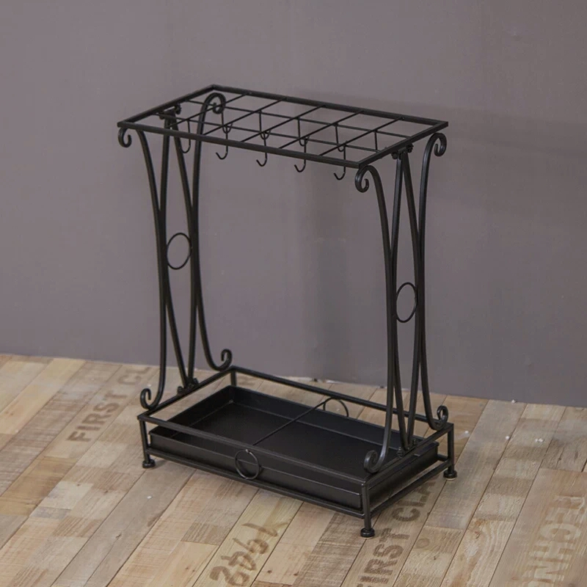
- 陈列要求：
- 未下雨时门店应将雨伞与伞架妥善存放在休息间。
- 下雨天将雨伞与伞架摆放在门口显眼位置，方便顾客借用。
- 管理要求：
- 门店自行打印《太极大药房爱心雨伞借还登记表》，专本专账管理，每次借还需做好登记。
- 押金20元/把，此款项需和营业款分开存放，整理标记好存放在门店保险柜。
- 每天交接班需对押金进行交接，以免发生遗失等状况。
- 如有未退回顾客的押金，请门店即刻上报片长，请片长将未退回款项做进系统，再由门店交回公司。
- 雨伞及伞架使用寿命6个月。期间，雨伞损坏或遗失，按20元/把进行赔付；伞架损坏，按100元/个进行赔付。
- 若门店雨伞被借完，且顾客逾期不退还，使得门店雨伞库存为0。门店缴清雨伞押金后，可向片长申请，片长报营运部，公司重新配发。
- 借还要求：
- 会员顾客缴纳20元押金即可借用爱心伞，自租借之日起7日内归还，且雨伞无明显损坏或污染，退还押金20元。
- 若雨伞已损坏或顾客不退还雨伞，则押金不退还。
3、若门店员工下班遇下雨，需借用雨伞，与顾客一样进行登记，若使用过程中有丢失或损坏等状况，需按规定20元/把进行赔偿。
四、检核要求：
1、门店需在《太极大药房爱心雨伞借还登记表》上做好每次雨伞借还登记。
2、片长每次巡店时必须检查《太极大药房爱心雨伞借还登记表》，检查门店雨伞货与帐是否一致，如有差错，对门店按雨伞丢失进行处理，将罚款做进系统，门店自行交回公司。
3、营运部抽检雨伞及伞架管理使用情况，若账实不符、雨伞或伞架破坏严重，门店需补齐差额，且另请门店缴纳10元成长基金。片长巡店未检查此项，存在账实不符或破坏严重两种情况之一，则片长贡献绩效分1分/店。

四川太极大药房连锁有限公司
二〇一七年八月二十四日
主题词：关于 雨伞 伞架 使用 说明
四川太极大药房连锁有限公司 2017年8月24日印发
打印：李丹 核对：谭莉杨 （共印1份）

